Министерство науки и высшего образования Российской Федерации
ФЕДЕРАЛЬНОЕ ГОСУДАРСТВЕННОЕ АВТОНОМНОЕ ОБРАЗОВАТЕЛЬНОЕ УЧРЕЖДЕНИЕ ВЫСШЕГО ОБРАЗОВАНИЯ
НАЦИОНАЛЬНЫЙ ИССЛЕДОВАТЕЛЬСКИЙ УНИВЕРСИТЕТ ИТМО

Факультет прикладной информатики

Дисциплина:
«Основы кибербезопасности»

ОТЧЕТ ПО ЛАБОРАТОРНОЙ РАБОТЕ №7
«Web Application Firewall»

Выполнил:
Швалов Даниил Андреевич, студент группы K4112c
_______________________
^{(подпись)}
Проверил:
Кравчук Алексей Владимирович, доцент практики
_______________________
^{(отметка о выполнении)}
_______________________
^{(подпись)}

Санкт-Петербург
2025 г.
СОДЕРЖАНИЕ
1 Введение 3
2 Ход работы 3
2.1 Настройка стенда 3
2.2 Проверка работоспособности стенда 3
2.3 Сканирование Juice Shop с включенным WAF Coraza 8
2.4 Способы обхода WAF и противодействие им 9
3 Вывод 17

Введение
Цель работы:
- ознакомиться с принципами работы WAF;
- научиться настраивать и тестировать WAF на примере open-source решений;
- получить практический опыт анализа логов и правил фильтрации http(s)-трафика.

Ход работы

Настройка стенда
В начале выполнения лабораторной работы был загружен образ с WAF Coraza. Данный образ был распакован и импортирован в Virtual Box. Это видно на рисунке 1.
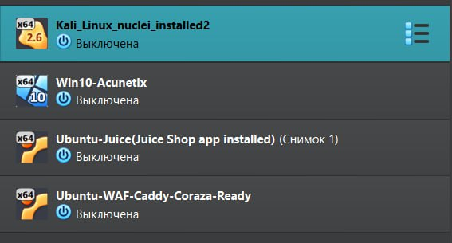Рисунок 1 — Виртуальные машины, используемые в лабораторной работе

Проверка работоспособности стенда
После этого была выполнена проверка работоспособности стенда. Для этого на виртуальной машине с Kali Linux с помощью утилиты curl был отправлен HTTP-запрос в WAF. Как видно на рисунке 2, WAF вернул 200 HTTP-код, что означает, что стенд был поднят и настроен верно.
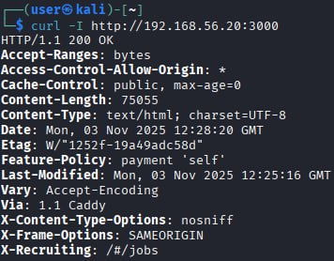Рисунок 2 — Тестовый HTTP-запрос в WAF
После этого с помощью утилиты curl была загружена главная страница Juice Shop. Также с помощью утилиты awk в загруженном HTML-документе был переопределен базовый URL-адрес, чтобы ссылки посылали запросы через WAF, а не напрямую к Juice Shop. Этот процесс представлен на рисунке 3.
Рисунок 3 — Загрузка и изменение главной страницы Juice Shop
После этого загруженная страница была открыта в браузере. Как видно на рисунке 15, страница смогла частично загрузится: на ней видны основные элементы управления.
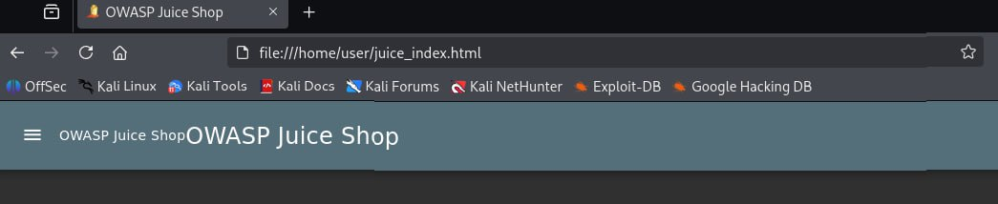Рисунок 4 — Загруженная страница
В случае, если загрузить главную страницу и не подменить базовый URL-адрес, как это сделано на рисунке 5, то в таком случае страница не сможет загрузится. Это видно на рисунке 6.
Рисунок 5 — Загрузка главной страницы Juice Shop без изменений
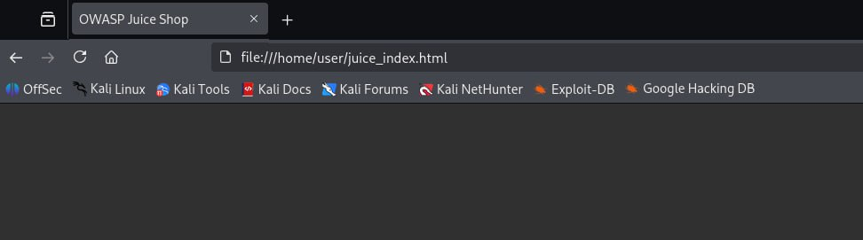Рисунок 6 — Не загружающаяся главная страница Juice Shop
После этого с помощью утилиты curl была предпринята попытка встраивания XSS. Как видно на рисунке 7, WAF не пропустил такой запрос.
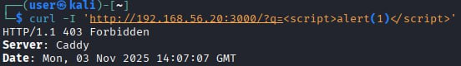Рисунок 7 — Попытка встраивания XSS
После выполнения запроса с XSS информация о данном запросе также появилась в логах Caddy. Как видно на рисунке 8, в логе содержится достаточно подробная информация о запросе, а именно:
- дата и время, когда совершен запрос;
- IP-адрес клиента;
- содержимое запроса: заголовки, параметры, тело, метод запроса;
- набор правил, в соответствии с которыми был отклонен запрос.
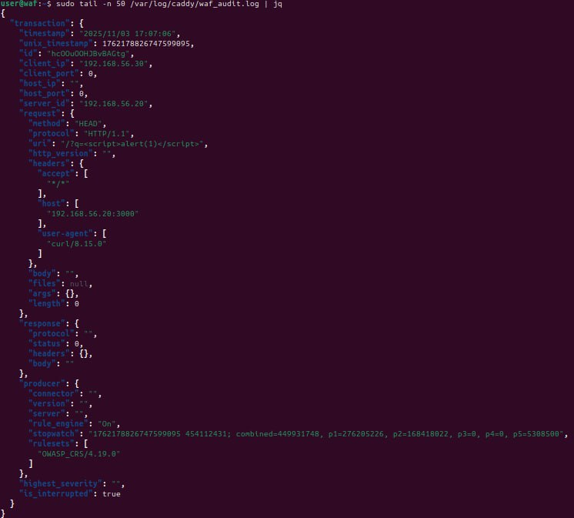Рисунок 8 — Лог заблокированного запроса с XSS
После этого была выполнена попытка реализовать SQL-инъекцию. Как видно на рисунке 9, данный запрос также был заблокирован WAF.
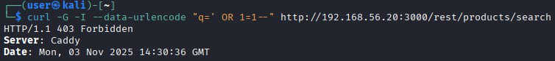Рисунок 9 — Запрос с SQL-инъекцией
Как видно на рисунке 10, в логах Caddy также видна информация о данном запросе, в т. ч. и сама SQL-инъекция, которая была отправлена клиентом.
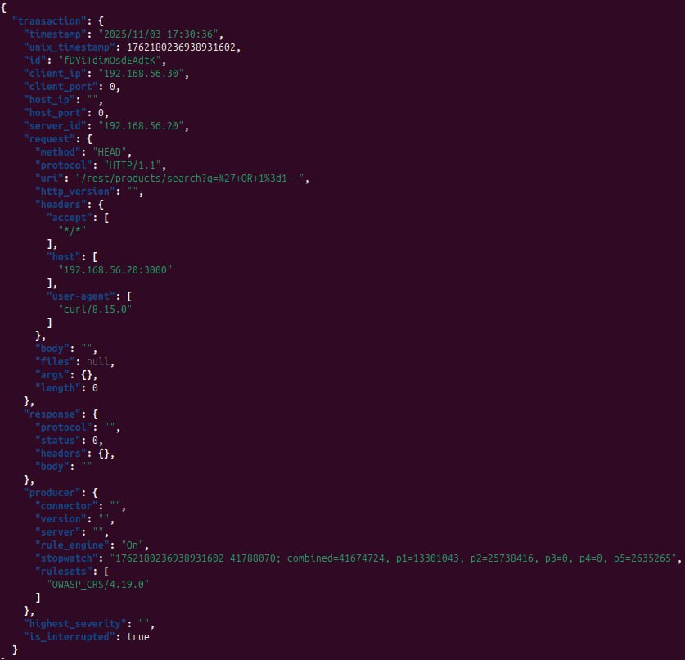Рисунок 10 — Лог заблокированного запроса с SQL-инъекцией
После этого была выполнена попытка внедрить SQL-инъекцию не в параметры, а в тело запроса. Как видно на рисунке 11, подобный запрос был также отклонен WAF.
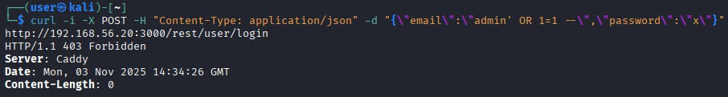Рисунок 11 — Запрос в SQL-инъекцией в теле запроса

Сканирование Juice Shop с включенным WAF Coraza
После этого на виртуальной машине с Windows был запущен Acunetix. В Acunetix была создана новая цель, IP-адрес которой соответствует IP-адресу виртуальной машины с WAF. Это видно на рисунке 12.
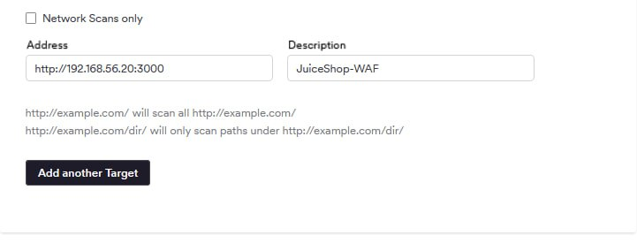Рисунок 12 — Создание цели с IP-адресом WAF
После создания цели было запущено сканирование. Как видно на рисунке 13, Acunetix смог найти 1 критичную, 9 средний, 2 низких и 6 информационных уязвимостей. Из них наиболее интересными являются:
- Acunetix удалось реализовать SQL-инъекцию: теперь сложно или невозможно напрямую поменять данные в БД, однако все еще можно вызвать ошибки при работе с БД;
- Juice Shop все еще позволяет доступ по HTTP вместо HTTPS;
- Acunetix смог обнаружить устаревшие JavaScript библиотеки, потенциально допускающие XSS;
- токены и секреты все еще доступны без необходимости обладать какими-либо привилегиями (например, LinkedIn и GitLab токены);
- у злоумышленников все еще есть доступ к Prometheus метрикам;
- Juice Shop все еще не использует некоторые HTTP-заголовки, без которых злоумышленник может эксплуатировать Juice Shop для проведения атак (например, фишинговых).
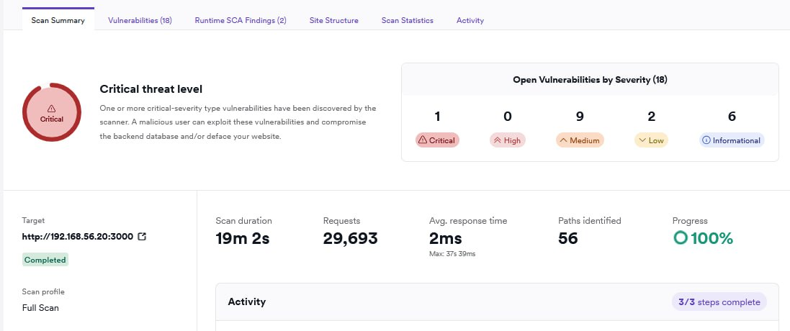Рисунок 13 — Результаты сканирования Juice Shop с WAF
Таким образом можно сделать вывод, что WAF смог сильно уменьшить поверхность атаки, но он все еще не защищает от всех видов атак. Некоторые из уязвимостей сложно или невозможно закрыть с помощью WAF, т. к. данные уязвимости можно исправить только в самом приложении Juice Shop.

Способы обхода WAF и противодействие им
После этого на виртуальной машине с Kali Linux была выполнена попытка обойти WAF с помощью использования URL кодирования. В первую очередь был отправлен запрос без URL кодирования. Как видно на рисунке 14, WAF не пропустил данный запрос.
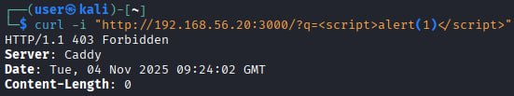Рисунок 14 — Запрос с XSS без URL кодирования
Затем в запросе специальные символы, такие как «<», «>», «/» были заменены на соответствующие им представления в шестнадцатеричной системе. Как видно на рисунке 15, WAF также не пропустил данный запрос.
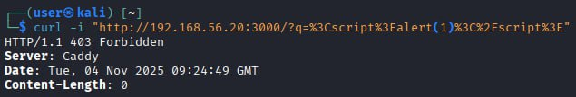Рисунок 15 — Запрос с XSS с использованием URL кодирования
После этого в запросе было использовано смешанное URL кодирование, однако как и прежде WAF не пропустил данный запрос. Это видно на рисунке 16.
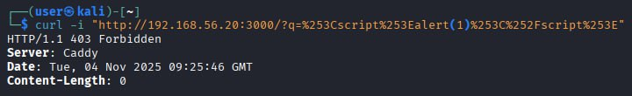Рисунок 16 — Запрос с XSS с использованием смешанного URL кодирования
В логах Caddy также видно, что эти запросы были заблокированы в соответствии с набором правил OWASP_CRS. Логи с данной информацией представлены на рисунках 17-19.
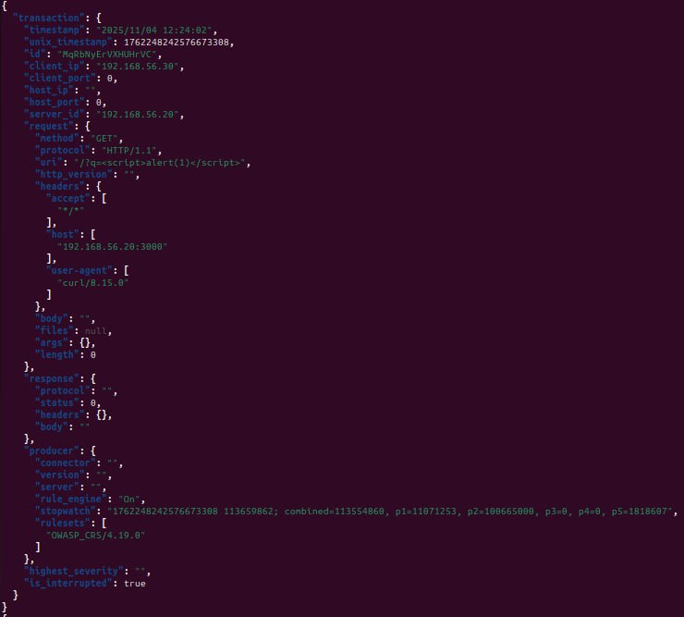Рисунок 17 — Лог с запросом без использования URL кодирования
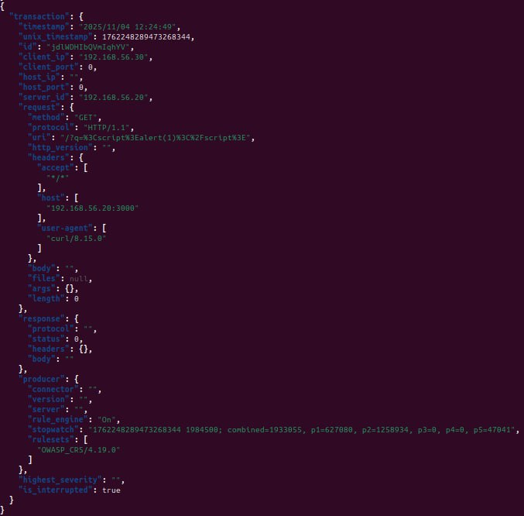Рисунок 18 — Лог с запросом с использованием URL кодирования
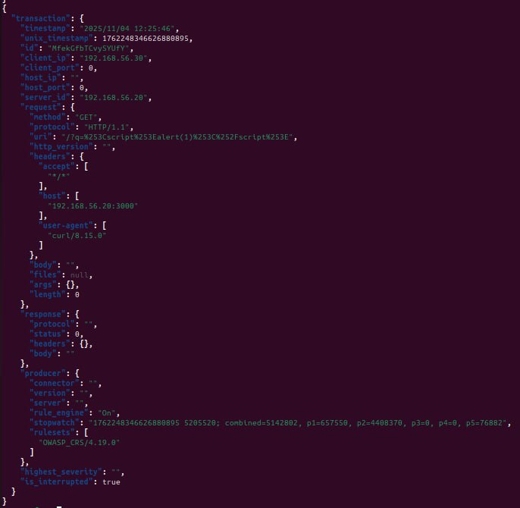Рисунок 19 — Лог с запросом с использованием смешанного URL кодирования
После этого была предпринята попытка поместить XSS в тело запроса. Как видно на рисунке 20, WAF не пропустил подобный запрос.
Рисунок 20 — XSS в теле запроса
Как видно из лога, представленного на рисунке 21, запрос также был заблокирован с соответствии с набором правил OWASP_CRS.
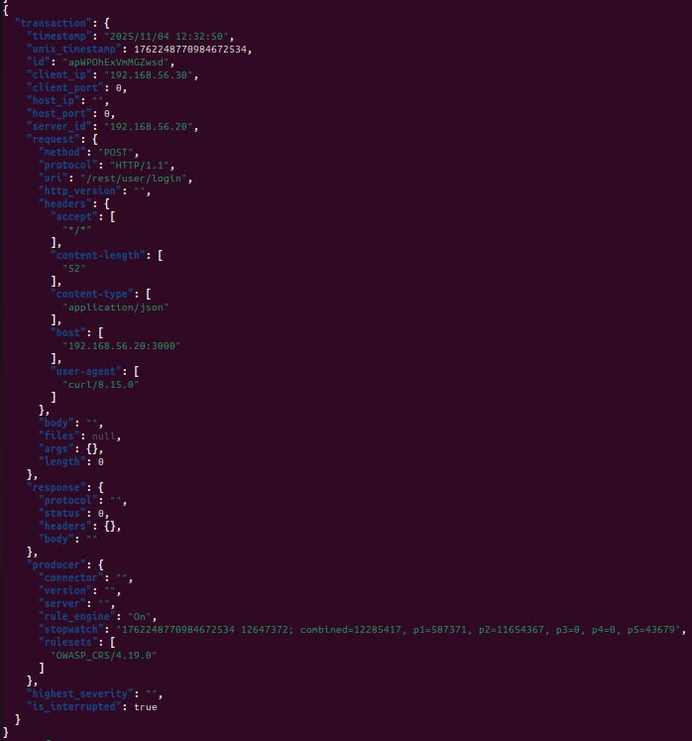Рисунок 21 — Лог с запросом с использованием XSS в теле запроса
После этого была предпринята попытка отправить запрос с XSS в теле запроса с использованием URL кодирования. Однако как видно на рисунке 22, данный запрос также был не пропущен WAF.
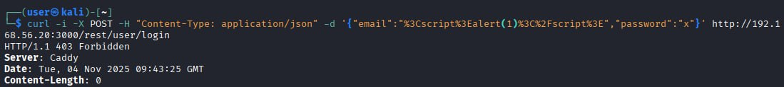Рисунок 22 — XSS в теле запроса с URL кодированием
После этого была предпринята попытка отправить запрос с XSS в заголовке. Сначала XSS был встроен в заголовок User-Agent. Как видно на рисунке 23, WAF не пропустил такой запрос.
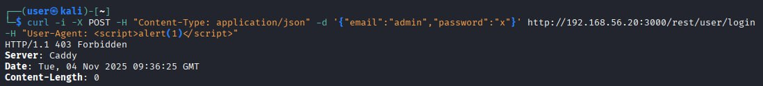Рисунок 23 — XSS в заголовке User Agent
Также на рисунке 24 видно, что в данном случае также был применен набор правил OWASP_CRS.
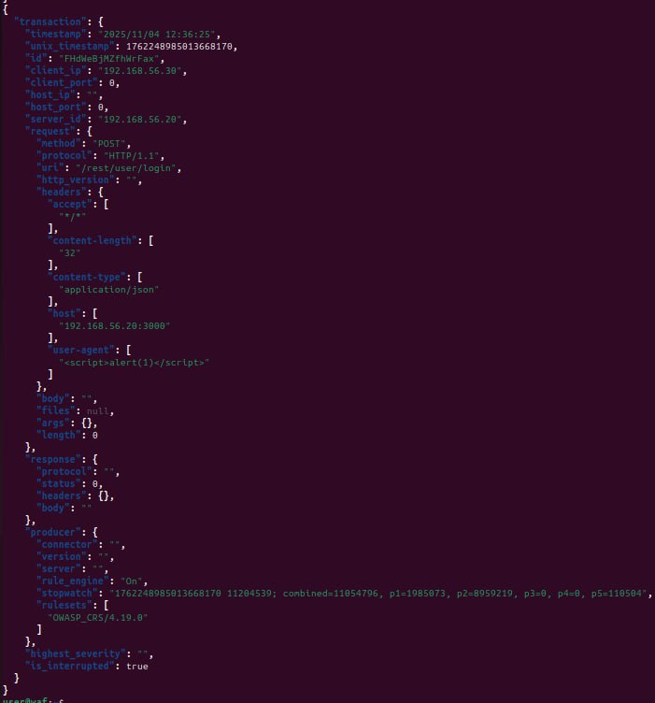Рисунок 24 — Лог с запросом с использованием XSS в заголовке User-Agent
После этого была выполнена попытка встроить XSS через заголовок User-Agent с использованием URL кодирования. Однако, как видно на рисунке 25, этот запрос был также заблокирован WAF.
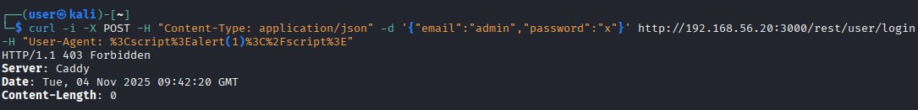Рисунок 25 — XSS в заголовке User Agent с использованием URL кодирования
Затем была выполнена попытка встроить XSS в другой заголовок, т. е. в заголовок X-Custom-Header. Как видно на рисунке 26, XSS был успешно пропущен WAF. Из этого можно сделать вывод, что Caddy проверяет не все заголовки и допускает XSS в некоторых из них (в частности, в пользовательских заголовках).
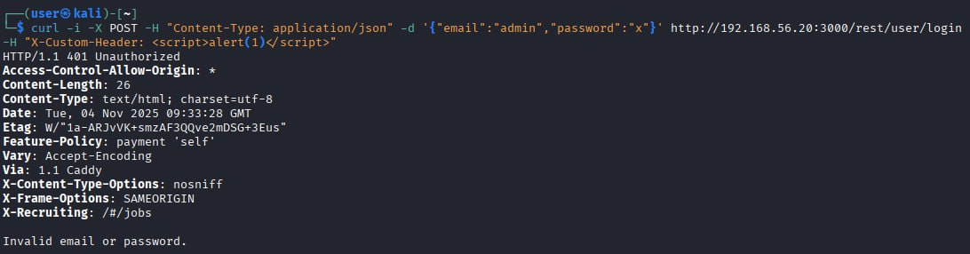Рисунок 26 — XSS в заголовке X-Custom-Header
После этого была выполнена попытка встроить XSS в куки. Как видно на рисунке 27, WAF не пропустил такой запрос.
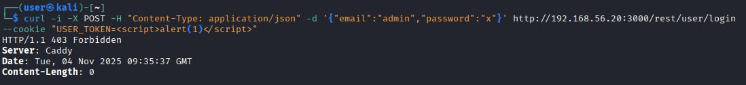Рисунок 27 — XSS в куки
Заблокированный запрос с XSS в куки также виден в логах Caddy, представленных на риснуке 28.
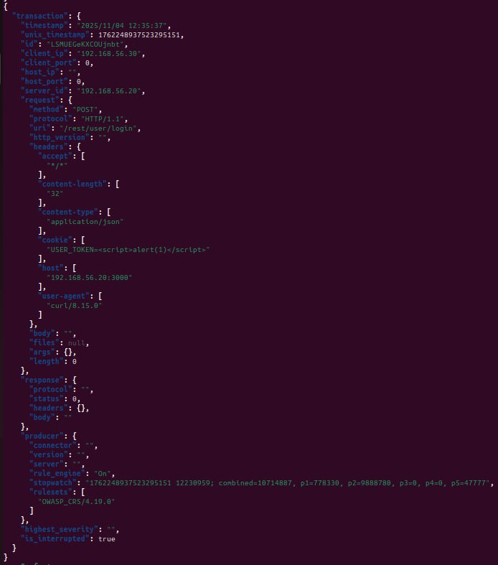Рисунок 28 — Лог с запросом с использованием XSS в куки
Затем была предпринята попытка встроить XSS с использованием URL кодирования. Однако, как видно на рисунке 29, и такой запрос был отклонен WAF.
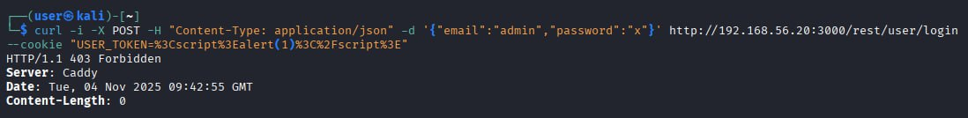Рисунок 29 — XSS в куки с использованием URL кодирования

Вывод
В ходе выполнения данной лабораторной работы были получены навыки работы с WAF, навыки настройки и тестирования WAF на примере open-source решений, практический опыт анализа логов и правил фильтрации http(s)-трафика.

